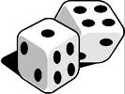

サイコロの掛け算ゲーム
Curriki.org原典
http://www.curriki.org/xwiki/bin/view/Coll_AL0610/TheMultiplicationGame

ゲームの規則
- ２人で遊びます。AとBが交代で二つのサイコロを振ります
- もし二つのサイコロの目の積が奇数ならAが１点貰います
- 偶数ならBが１点貰います
- ３６回繰り返した後で、点数の大きい方が勝ちです

